**Fenicios**

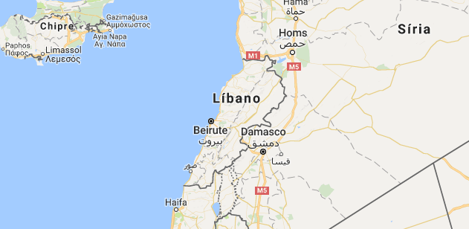

A origem dos Fenicios é incerta, só se sabe de sua história depois que chegaram em Líbano,



Comérico, principal renda dos fenicios. Púrpura e Cedro foram seus principais itens de venda. Púrpura é um corante com tonalidade vermelha

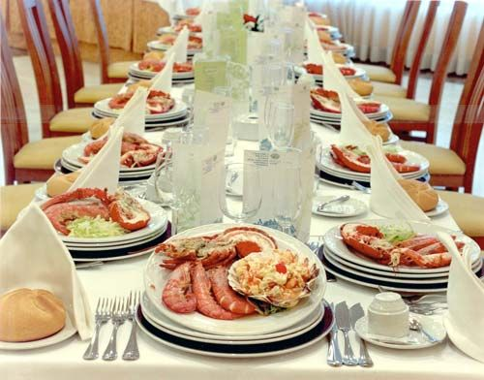

A fenicia era realmente um banquete de reis, ela era composta por Cidades-Estados, na qual cada cidade tinha sua própria política.

A Fenicia foram dominados por um longo periodo de tempo, a lista é longa: Egipicios, Hititas, etc.

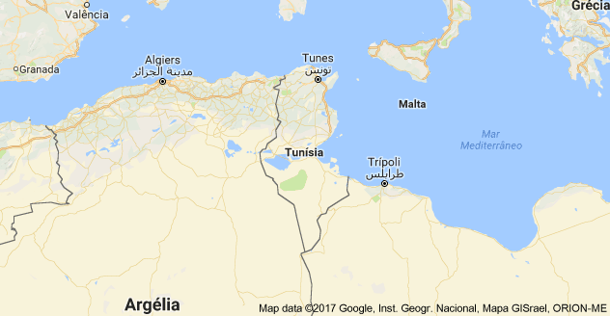

Cartago: Cidade-Estado de Fenicia, era uma grande potência por si só, combatendo de frente com Roma pelo mar mediterraneo, porém isso o levou a sua destruição .